Lampiran 1 :
KISI – KISI INSTRUMEN PENELITIAN
Fokus | Dimensi | Deskriptor | Sumber Data | Teknik Pengumpulan Data
Inovasi | - Insani  (SDM)  - Struktur  - Tugas  - Teknologi | - Sikap dan pesepsi.  - Kebiasaan-kebiasaan berpikir dan berbuat produktif.  - Penataan kembali pengorganisasian.  - Penataan beban tugas, wewenang, dan tanggung jawab.  - Penataan dalam pengajaran /implementasi kurikulum.  - Rekayasa alat dan media belajar. | - Kepala Sekolah  - Guru/staf  - Siswa | - Observasi  - Wawancara  - Dokumentasi
kreativitas | - Person (individu)  - Proses  - Product (hasil)  - Press  (dorongan) | - Pola interaksi.  - Kelancaran, fleksibilitas dan keaslian suatu gagasan.  - Hasil yang diberikan, baik sesuatu yang baru maupun kolaboratif.  - Dorongan internal dan eksternal. | - Kepala Sekolah  - Guru/staf  - Siswa

Lampiran 2 :
PEDOMAN WAWANCARA
- Identitas Responden
Nama : ....................................
Jabatan : Kepala Sekolah
Hari/Tanggal Wawancara : ....................................
- Daftar Pertanyaan
- Inovasi
- Bagaimana sikap dan persepsi yang bapak berikan selama satu tahun terakhir kepada guru-guru dan staf dalam menjalankan tugasnya?
- Bagaimana bentuk kebiasaan-kebiasaan berpikir dan berbuat produktif yang bapak lakukan?
- Apa yang bapak lakukan dalam mengatur penstrukturan di sekolah?
- Bagaimana bapak mengatur dalam hal pemberian beban tugas dan wewenanng di sekolah?
- Apa arahan yang bapak berikan kepada guru dalam pengimplementasian kurikulum?
- Bagaimana bapak mengarahkan dalam hal merekayasa alat dan media belajar?

- Kreatifitas
- Bagaimana pola hubunngan dan interaksi yang bapak lakukan dengan seluruh stakeholder?
- Bagaimanakah bapak memberikan pengarahan dalam proses penerapan ide?
- Apakah hasil yang bapak dapatkan dari bentuk kreativitas itu sendiri?
- Bagaimana cara bapak dalam memberikan doronngan ataupun motivasi kepada seluruh stakeholder?

Lampiran 3 :
PEDOMAN WAWANCARA
- Identitas Responden
Nama : ....................................
Jabatan : Guru Dan Staf
Hari/Tanggal Wawancara : ....................................
- Daftar Pertanyaan
- Bisakah anda memberikan gambaran inovasi dan kreatifitas yang dilakukan oleh kepala sekolah?
- Seperti apa sikap dan persepsi yang dilakukan kepala sekolah?
- Seperti apa bentuk kebiasaan-kebiasaan berpikir dan berbuat produktif yang dilakukan kepala sekolah?
- Bagaimana penataan organisasi atau struktur yang dilakukan oleh kepla sekolah?
- Seperti apa penataan beban tugas dan pelimpahan wewenang yang dilakukan kepala sekolah pada bawahannya?
- Bagaimana penataan pengajaran dan implementasi kurikulum yang diarahkan kepala sekolah kepada guru?
- Seperti apakah arahan kepala sekolah dalam melakukan rekayasa alat dan media belajar?
- Seperti apa pola hubungan dan interaksi yang dilakukan kepala sekolah kepada seluruh masyarakat sekolah?
Lampiran 4 :
PEDOMAN OBSERVASI
Setting dan Peristiwa yang diamati :

No. | Kompetensi kewirausahaan kepala sekolah Di SMA Negeri 3 Makassar |  | Keterangan
 |  |  | Ya | Tidak
1. | Inovasi | - Apakah Insani (SDM) memberikan ide pembaharuan untuk mewujudkan visi dan misi sekolah.
 |  | - Adakah Tata kelola penstrukturan yang yang memengaruhi kinerja.
 |  | - Apakah kepala sekolah Melakukan pembimbingan pada bawahan dalam menjalankan tugas.
 |  | - Apakah kepala sekolah Menyediakan Teknologi sebagai alat bantu proses pendidikan di sekolah.
2. | Kreativitas | - Apakah Person (individu) menciptakan ide-ide baru untuk meningkatkan pendidikan di sekolah.
 |  | - Apakah kepala sekolah Melakukan Proses tahapan dalam mengaplikan ide.
 |  | - Apakah kepala sekolah Memberikan Product (hasil) yang berdaya guna dalam meningkatkan kualitas pendidikan.
 |  | - Apakah kepala sekolaha Memberikan Press (dorongan) kepada pendidik dan seluruh staf untuk meningkatkan prestasinya.

Lampiran 5 :
Matriks Analisis Data penerapan kompetensi kewirausahaaan kepala sekolah di SMA Negeri 3 Makassar
Fokus | Dimensi | Pernyataan informan | Teori Yang Mendukung
Inovasi | Insani (SDM)  Struktur  Tugas  Teknologi | “Kamu tidak akan pernah menghasilkan orang hebat tanpa kau hasilkan pendekatan yang hebat artinya kalau kamu mau menghasilkan guru yang hebat maka kepala sekolahnya dulu yang harus hebat dan kau tidak bisa menghasilkan murid yang hebat kalau kau tidak bisa menghasilkan guru yang hebat. (kepala sekolah,04-09-2017)  “pola interaksinya melalui pendekatan saling sapa, senyum, salam, saling kontroling misalnya selalu mengadakan pertemuan setiap awal pekan kepada seluruh pihak namanya breefing yang membahas tentang apa yang sudah terlaksana dan yang belum terlaksana di setiap pekannya ketika ada kendala yang didapatkan cepat di atasi agar tidak berlarut-larut. (pegawai kesiswaan, 09-11-2017)  “kepala sekolah di SMA Negeri 3 Makassar itu umumnya dia memberikan semacam ide-ide tersendiri untuk mengembangkan SMAN 3 kedepan, salah satu contohnya sekolah ramah anak salah satunya. (guru bahasa Indonesia, 09-11-2017)  “sebagai pimpinan dia selalu menghargai yang lebih tua dan mengajari kepada yang lebih muda untuk tidak berperilaku sombong, jangan pernah menganggap kita ini hebat kita ini selalu mencari sesuatu untuk pembaharuan diri. Beliau selalu memotivasi guru-guru dengan cara kekeluargaan. (guru, 09-11-2017)  “pemimpin harus sadar bahwa manusia mempunyai potensi tidak bisa klo hanya menggunakan PBM untuk menghasilkan manusia yang hebat karena tantangan global yang saya rasakan hampir seluruh persolan pendidikan disunia salah satunya di sumbang oleh Indonesia sebagai salah satu pendidikan yang rusak nah kalau tidak ditanggulangi dari sekolah maka tidak bisa bagus pedidikan nasional kita karena tidak bisa diukur dengan UMBK dengan hasil kelas 3 saja karena mereka melalui jenjang 1,2,3 berarti yang dinilai adalah mulai dari mereka kelas 1-3 yakni apa yang dilakukan oleh anak ini. (kepala sekolah, 04-09-2017).  “kalau misalnya ada siswa yang bermasalah baik itu dari segi siswa yang malas ataau ada pelanggaran yang dia lakukan tetap kepala sekolah memberikan arahan atau malah sampai turun tangan untuk menyelesaikan permasalahan siswa itu. (guru, 09-11-2017).  “ada program siswa memilih gurunyaa sehingga nampak mana guru yang kurang disenangi siswa sehingga mereka belajar dimana letak kekurangannya untuk bahan introspeksi diri dari kelemahan yang dimiliki untuk di perbaiki sehingga nantinya disenangi. (kepala kesiswaan, 09-11-2017).  “banyak prestasi-prestasi akademik tapi banyak juga non akademik seperti olahraga, tari, musik, basket, futsal yang sampai dilombakan keluar sampai ke menado. Kalo akademiknya ada olimpiade-olimpiade ada yang dulu sampai provinsi. Ada juga kita pilih sendiri guru. (siswa,04-11-2017  “satu-satunya sekolah yang punya staff ahli hanya saya disini kenapa mesti ada staff ahli karena banyak senior yang tidak memiliki posisi jadi wakil sementara banyak orang yang hebat kalau orang yang seperti ini di nganggurkan maka akan jadi masalah maka disitu saya buka peluang untuk berkontribusi dengan lembaga maka saya ciptakan staff ahli sebagai penasehat pimpinan. (kepala sekolah, 04-09-2017).  “disini ada tim yang ditugaskan untuk mengurus proker agar tetap berjalan kemudian ada penroolingan staff yang dilakukan setiap 3 bulan sekali agar semua staff memiliki pengalaman terhadap bidang-bidang yang lain sehingga ketika ada masalah mereka sudah bisa menanganinya. (kesiswaan, 09-11-2017).  “saya dikesiswaan belum ada satu tahun sudah empat kali dirooling. (kesiswaan, 09-11-2017).  “saya berikan otonom, kurikulum jalan, kesiswaan jalan, SDM jalan, HUMAS jalan, bidang sarana jalan, KTU jalan kerena sistem adan otonom saya berikn, pelimpahan wewenang saya lakukan. (kepala sekolah, 03-11-2017).  “kepala sekolah memberikan keluwesan kepada guru dan berkreasi. (guru, 09-11-2017).  “jadi mereka diberikan keluwesan untuk mengembangkan potensisnya. (kesiswaan,09-11-2017).  “keluar dari zona nyamannya karena tuntutan dunia global modern yang tantangannya setiap hari artinya apa, kita sekolah disuruh untuk antisipasi dini. (kepala sekolah, 04-09-2017)  “kurikulum disini itu sanngat-sangat bagus kalau dari segi administtrasi dari perangkat semua disini wajib lengkap, tidak ada perangkat tidak masuk kelas, itulah modalnya jadi kurikulum jga ditekankan harus mengikuti perkembangan sekarang jadi nggak kaku, kalau kita disini masih fleksibel namun kurikulum secara administrasi semua terpenuhi berdasarkan delapan standar. (guru, 09-11-2017).  “kalau kurikulum itu sebenarnya tidak boleh diganggu, kalau SMA Negeri 3 sendiri disini ada dua kurikulum diterapkan KTSP dan K13, memang untuk kelas 3 KTSP setelah kelas 3 lulus semua, keseluruhannya itu akan ke K13 jadi nggak ada lagi KTSP cuman dalam pembelajran kelasnya nanti K13 itu harus ada 3 hal pertema religious, kedua literasi ketiga 4c ini nanti diterapkan generasi Indonesia dalah generasi gemilang kalau K13 berjalan sesuai denngan aturannya. (kesiswaan, 09-11-2017).  “jadi disini itu kelas 10 dan 11 itu menggunakan K13 dan kelas 12nya menggunakan kurikulum 2006 atau KTSP jadi tetap berjalan seperti apa adanya sesuai dengan silabus dari standar kompetensinya masing-masing. (guru,09-11-2017).  “ kelas dibuat nyaman di chat bagaimana sesuai dengan konsep awalnya kita itu sekolah ramah anak, anak sendiri yang harus mendesain interior kelasnya, mendesain warnanya posisi mejanya dan posisi kursinya. (kepala sekolah)  “sekolah baru dikatakan maju ketika pendidikannya berbasis IT, nggak juga karena kita selalu terobsesi di Amerika dan Eropa mereka menguasai IT macem-macem, cukuplah kalau ada alat bantu mengajar seperti LCD tapi nggak semua mesti IT. (kepala sekolah, 04-09-2017).  “kalau mengenai penyediaan sarana dan prasarana itu berjalan dengan apa adannya, kita terkendala dengan dana jadi sumbernya hanya dari dana bos yang menjadi keterbatasan juga karena tidak ada sumber lain selain dana bos. (guru, 09-11-2017).  “banyak sekali kalau dari sarana dan prasarana seperti untuk pembelajaran disekolah misalnya kita tidak hanya ditingkatkan dari sarpras dikelas saja tapi kita diluar kelas juga diberi fasilitas taman baca, kita studi misalnya langsung ke taman-taman sejarah. (guru, 09-11-2017).  “TV, tembok yang sudah di cat, papan tulis sudah diganti dan lapangan juga sudah di cat, serta pembelajarannya juga dibantu dengan LCD. (siswa, 04-11-2017)  “ada nya sisi TV agar dapat dipantau caranya mengajar dan belajar, adanya guru piket yang memantau dan memfasilitasi sekolah dengan wifi untuk dipergunakan dan itu gratis. (kesiswaan, 09-11-217).  “anak-anak kan semua memakai smartphon jadi ndak perlu lagi coba buka buku halaman segini dan baca sudah nggak perlu, semua sudah ada di smartphon tinggal kita menyarankan pada anak agar bijak dalam mengggunakan smartphon karena smartphon semua bisa kita lihat. (kepala sekolah,04-09-2017). | Inovasi adalah mengkreasikan dan mengimplementasikan sesuatu menjadi satu kombinasi. Inovasi diartikan pemasukan atau pengenalan hal-hal yang baru, penemuan baru yang berbeda dari yang sudah ada atau yang sudah dikenal sebelumnya (gagasan, metode, atau alat). Inovasi merupakan kemampuan untuk menerapkan solusi yang kreatif terhadap suatu permasalahan berikut dengan peluang untuk meningkatkan atau untuk memperkaya kehidupan seseorang. Schumpeter (1934) dalam de Jong & Den Hartog (2003: 2) dengan inovasi maka seseorang dapat menambahkan nilai dari produk, pelayanan, proses kerja, pemasaran, sistem pengiriman, dan kebijakan, tidak hanya bagi instansi tapi juga stakeholder dan masyarakat.
Kreativitas | Person  Proses  Produk  Press | “saya samakan, tidak boleh ada pembeda saya tidak pernah membeda-bedakan mereka, tidak ada yang terlalu dekat dan tidak ada yang terlalu jauh karena saya harus menjaga indenpendensi saya, itu harus kita jaga sikapnya pimpinan kalau tidak mereka akan membentuk sendiri kelompok-kelompok makanya harus berhati-hati karena dalam dunia pendidikan itu bukan rahasia umum lagi kampuspun begitu, jurusan, kalau ada kita lihat cepat di selesaikan, ada yang perlu di klarifikasi saya langsung turun umumkan jadi jangan biarkan masalah itu berlarut-larut. (kepala sekolah, 03-11-2017).  “dia orangnya humanis, kalau guru mungkin melakukan pendekatan ke siswa kadang ada dengan cara arogan, memaksa misalnya dalam mengajar anak-anak, kalau kepala sekolahnya itu pendekatannya langsung ke siswa tidak melalui perantara. Kalau untuk secara langsung dia turun tangan seperti dikelas kalau gurunya tidak ada dikelas dia langsung bertindak, memberikan arahan, memotivasi langsung, itu sisi humanisnnya. (guru, 09-11-2017).  “dekat, diperhatikan, karena sekolah ini juga kan punya program sekolah ramah anak jadi guru dan kepala sekolah juga lebih akrab. (siswa, 04-11-2017)  “kepala sekolah disini itu ada semacam ide-ide tersendiri ada gebrakan-gebrakan yang dilakukan dari beliau untuk mengambangkan SMA 3 kedepan, misalnya sekolah ramah anak, dan dengan pendekatan yang humanis. (guru, 09-11-2017).  “misalnya ada gebrakan atau ada sesuatu yang mau dilakaukan yang baru, biasanya hari senin itu kita melakukan briefing jadi disitu pula disampaikan bahwa akan dilaksanakan seperti ini agar semua guru bisa mendukung. (guru,09-11-2017).  “ditahun kemarin saya mencoba dengan program anak memilih gurunya, anak menetukan sendiri wali kelas itu konsep awal yang berjalan satu tahun walaupun banyak protes dari kalangan guru yang mengatakan ini tidaka bisa maka kita lihat dibagaian manaya yang tidak bisa, karena kenapa anak harus memilih gurunya karena disini tidak memiliki fasilitas ruangan yang nyaman. Ini sekolah negeri nggak punya anggaran, yang bisa kita lakukan adalah bagaimana membuat rasa nyaman dalam kelas akhirnya kita buat backpraktis gimana kalau anak itu menentukan gurunya berarti anak itu akan nyaman, enjoy dalam belajar dalam konsep belajar disebut dengan enjoy learning kan tercipta dan hasilnya itu salah satunya. (kepala sekolah, 04-09-2017).  “pertama menghentikan kekerasan, kekerasann guru terhadap anak, kalau selama ini ada anak yang terlambat disuruh berdiri terkadang juga dengan kekerasan, itu kita hentikan tidak boleh ada kekerasan dalam dunia pendidikan kemudian sumber kekerasan ke dua itu kita harus hentikan pemotongan rambut secara paksa, maka kita buat tempat-tempat cukur yang ada disekitar sini jadi tidak perlu lagi ada pemaksaan akahirnya kita buat berjalan selama satu tahun akhirnya anak sendiri yang menyerahkan pak silahkan potong rambut saya nah itu yang kita harapkan sebenarnya kesadaran anak. (kepala sekolah, 04-09-2017).  “satu tahun terakhir ini kita mendapat berbagai macam penghargaan dari lembaga yang sangat independent, ada namanya asosiasi 8 negara itu pernah berkunjung karena mendengar bahwa kita salah satu sekolah yang bineka, jadi disini nggak ada perbedaan antara islam, Kristen, hindu, budha karena disini ada progres. (kepala sekolah, 04-09-2017).  “saya dipanggil ke Australia itu sebagai sekolah inovasi apa criteria sekolah inoovasi itu kita selalu ada backpraktis, di tahun 2006 kasus pelanggaran anak itu ada 150, kita buat drastis denngan berbagai pendekatan di tahun 2017 tinggal 15 kasus yang tersisa. (kepala sekolah, 04-09-2017).  “bukan hanya dikenal sebagai sekolah inovatif tapi juga dikenal dengan sekolah ramah anak jadi nggak ada perkelahian selain itu juga dikenal dengan sekolah kebinekaan artinnya semua sama kedudukannya, kepla sekolah selalu menyampaikan dalam forum resmi, memberi keluwesan kepada guru untuk berkembang. (kesiswaan, 09-11-2017).  “disini sekolah ramah anak, jadi sekolah dituntut untuk ramah terhadapa anak selama masih dalam batas wajar. (guru, 09-11-2017)  “tidak henti-hentinya dia mendorong terus, ayo semua kreativ, mari kita semua sama-sama memotivasi anak-anak untuk maju karena kembali kita disini dicanangkan sebagai sekolah inovatif. (guru, 09-11-2017)”  “ dia memberikan penghargaan, beliau juga selalu memberikan semangat, mendorong dalam artian siapapun yang ingin melanjutkan misalnya studi atau misalnya ikut diklat dia selalu memberikan izin. (guru, 09-11-2017)”  “guru diberi kesempatan dan keluwesan untuk mengembangkan potensinya. (kesiswaan, 09-11-2017)”.  “kepala sekolah itu harus selalu mendukung secara finansial. (kepala sekolah, 03-11-2017)”. | Guilford (dalam Munandar, 2009) mengemukakan ciri-ciri dari kreativitas antara lain:  - Kelancaran berpikir (fluency of thinking), yaitu kemampuan untuk menghasilkan banyak ide yang keluar dari pemikiran seseorang secara cepat. Dalam kelancaran berpikir, yang ditekankan adalah kuantitas, dan bukan kualitas.  Keluwesan berpikir (flexibility), yaitu kemampuan untuk memproduksi sejumlah ide, jawaban-jawaban atau pertanyaan- pertanyaan yang bervariasi, dapat melihat suatu masalah dari sudut pandang yang berbeda-beda, mencari alternatif atau arah yang berbedabeda, serta mampu menggunakan bermacam-macam pendekatan atau cara pemikiran.

DOKUMENTASI PENELITIAN
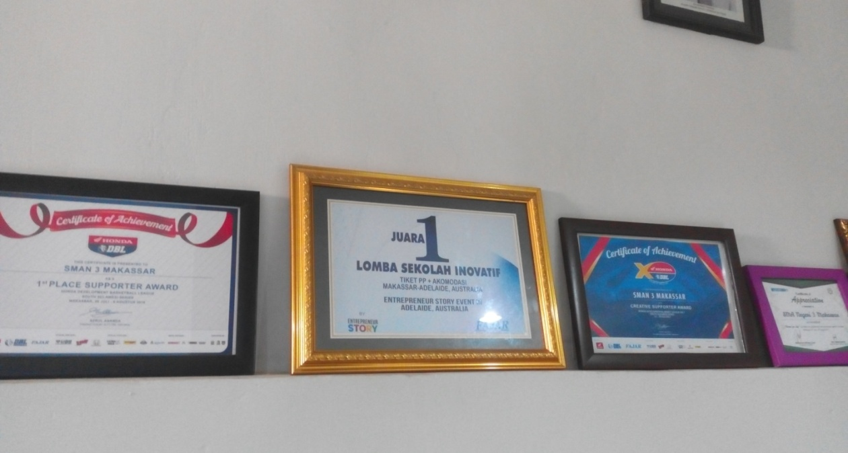
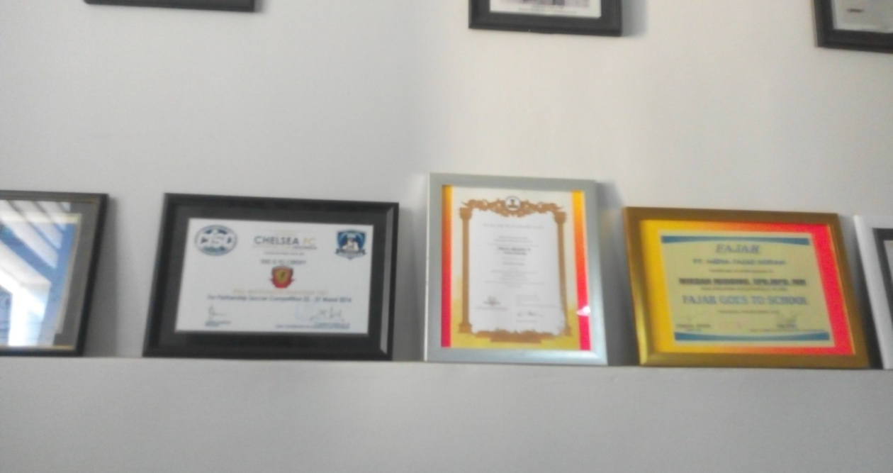
Juara 1 lomba sekolah inovatif di Austtralia
Pencetus ide Fajar goes to scholl

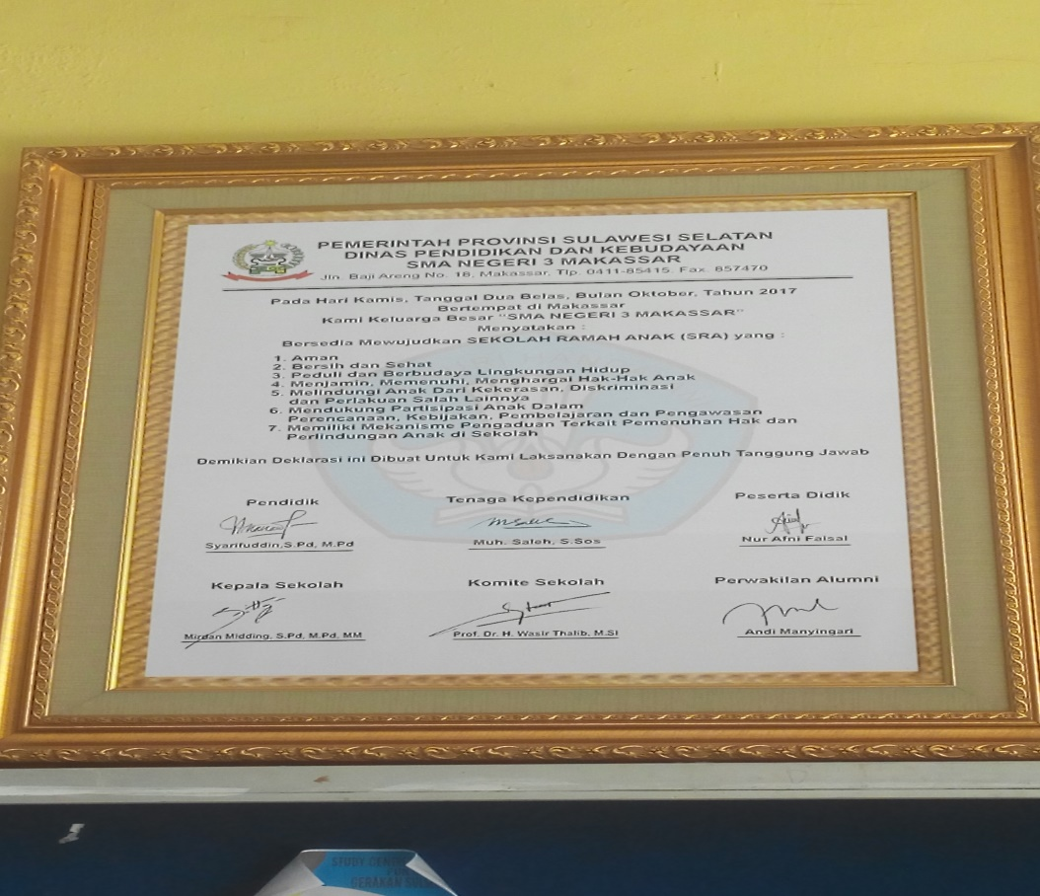
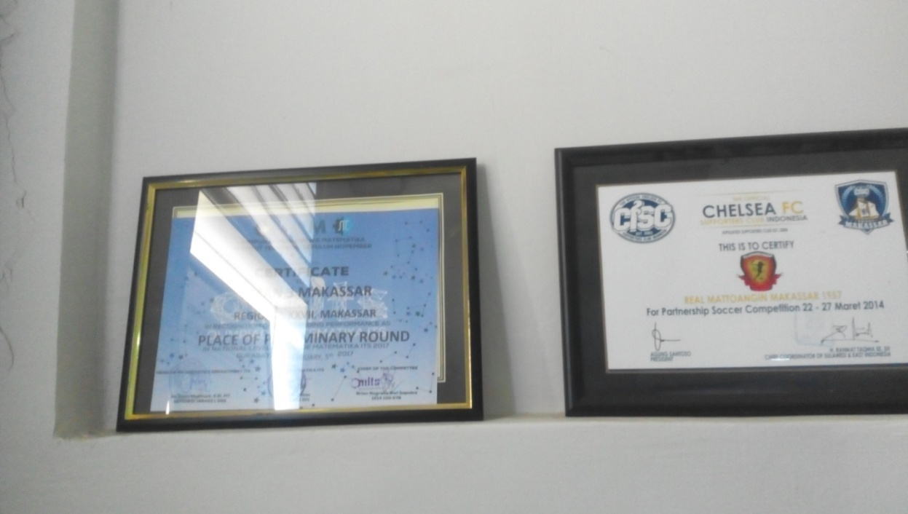
Piagam olimpiade matematika
Deklarasi untuk mewujudkan sekolah ramah anak

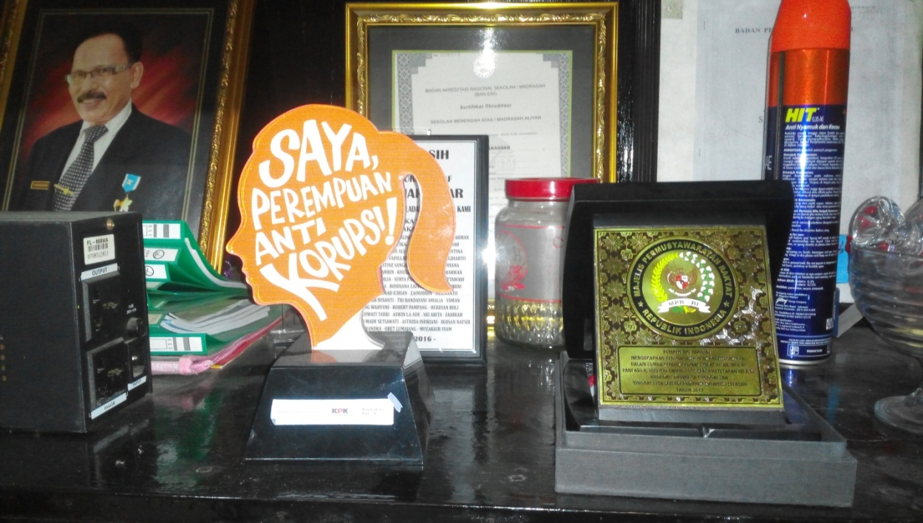
Piagam lomba cerdas cermat tingkat provinsi
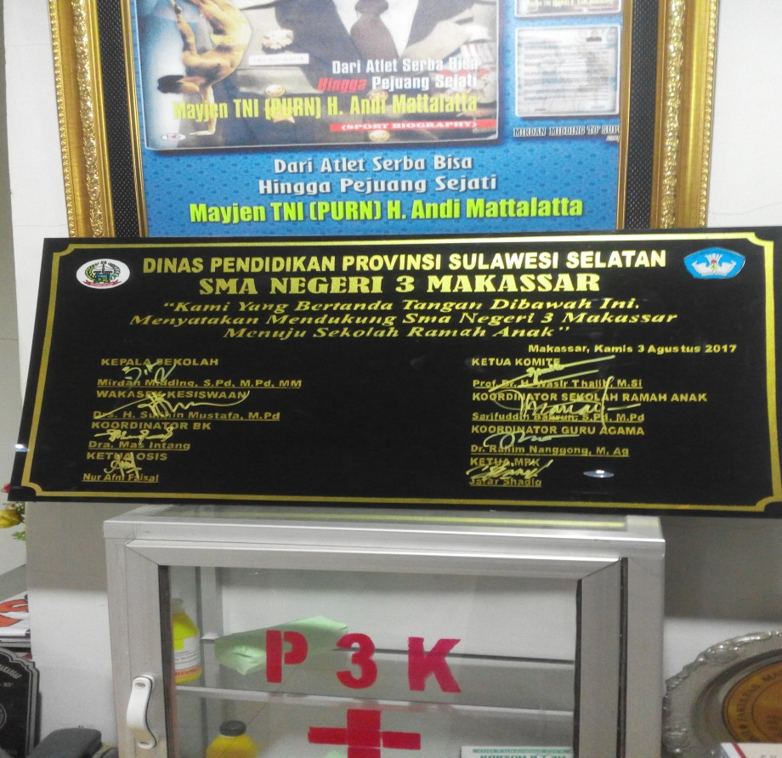
Dukungan dinas pendidikan atas terwujudnya sekolah ramah anak
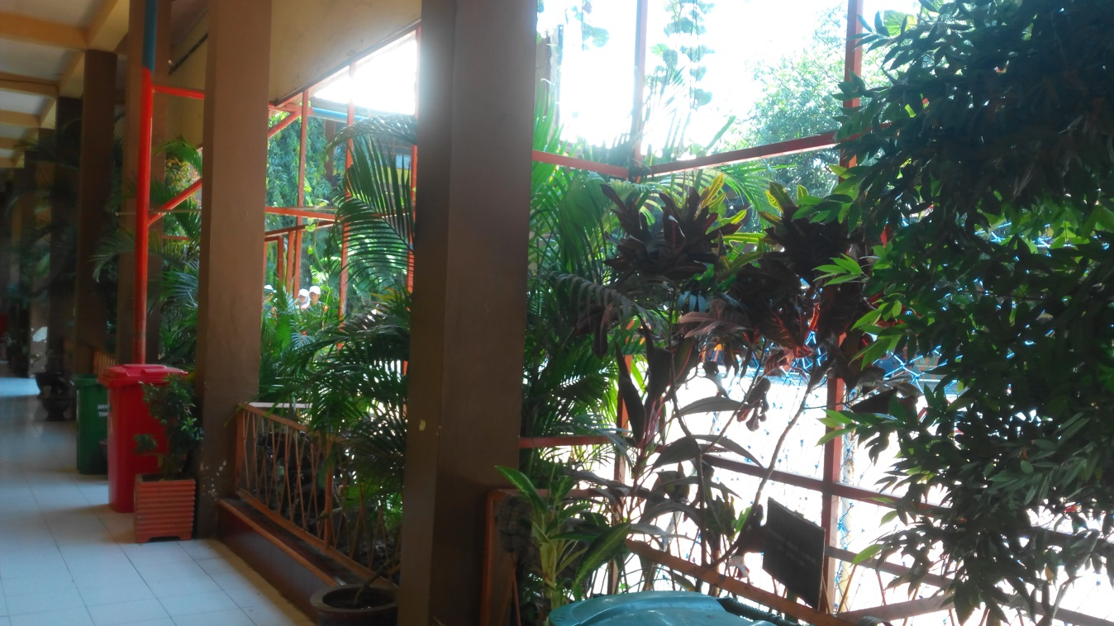
Ide kreatif lainnya dalam mensuasanakan pembelajaran agar lebih nyaman

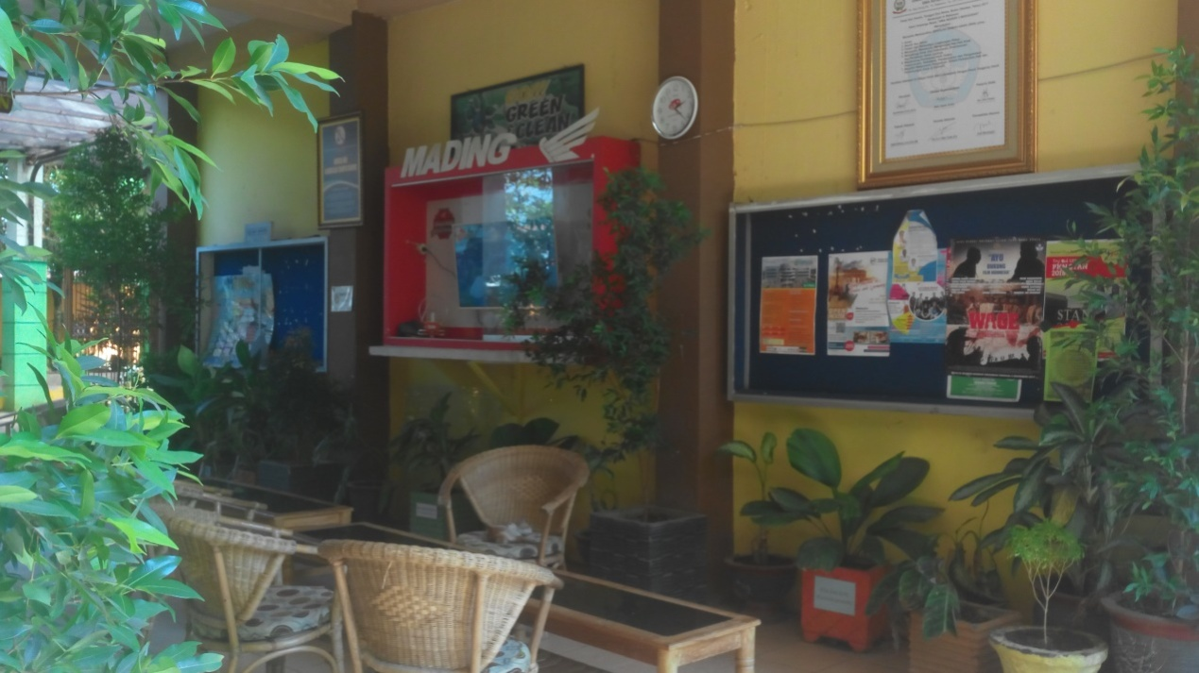
Mading tiga dimensi siswa untuk mengekplor kreativitas siswa
Persuratan
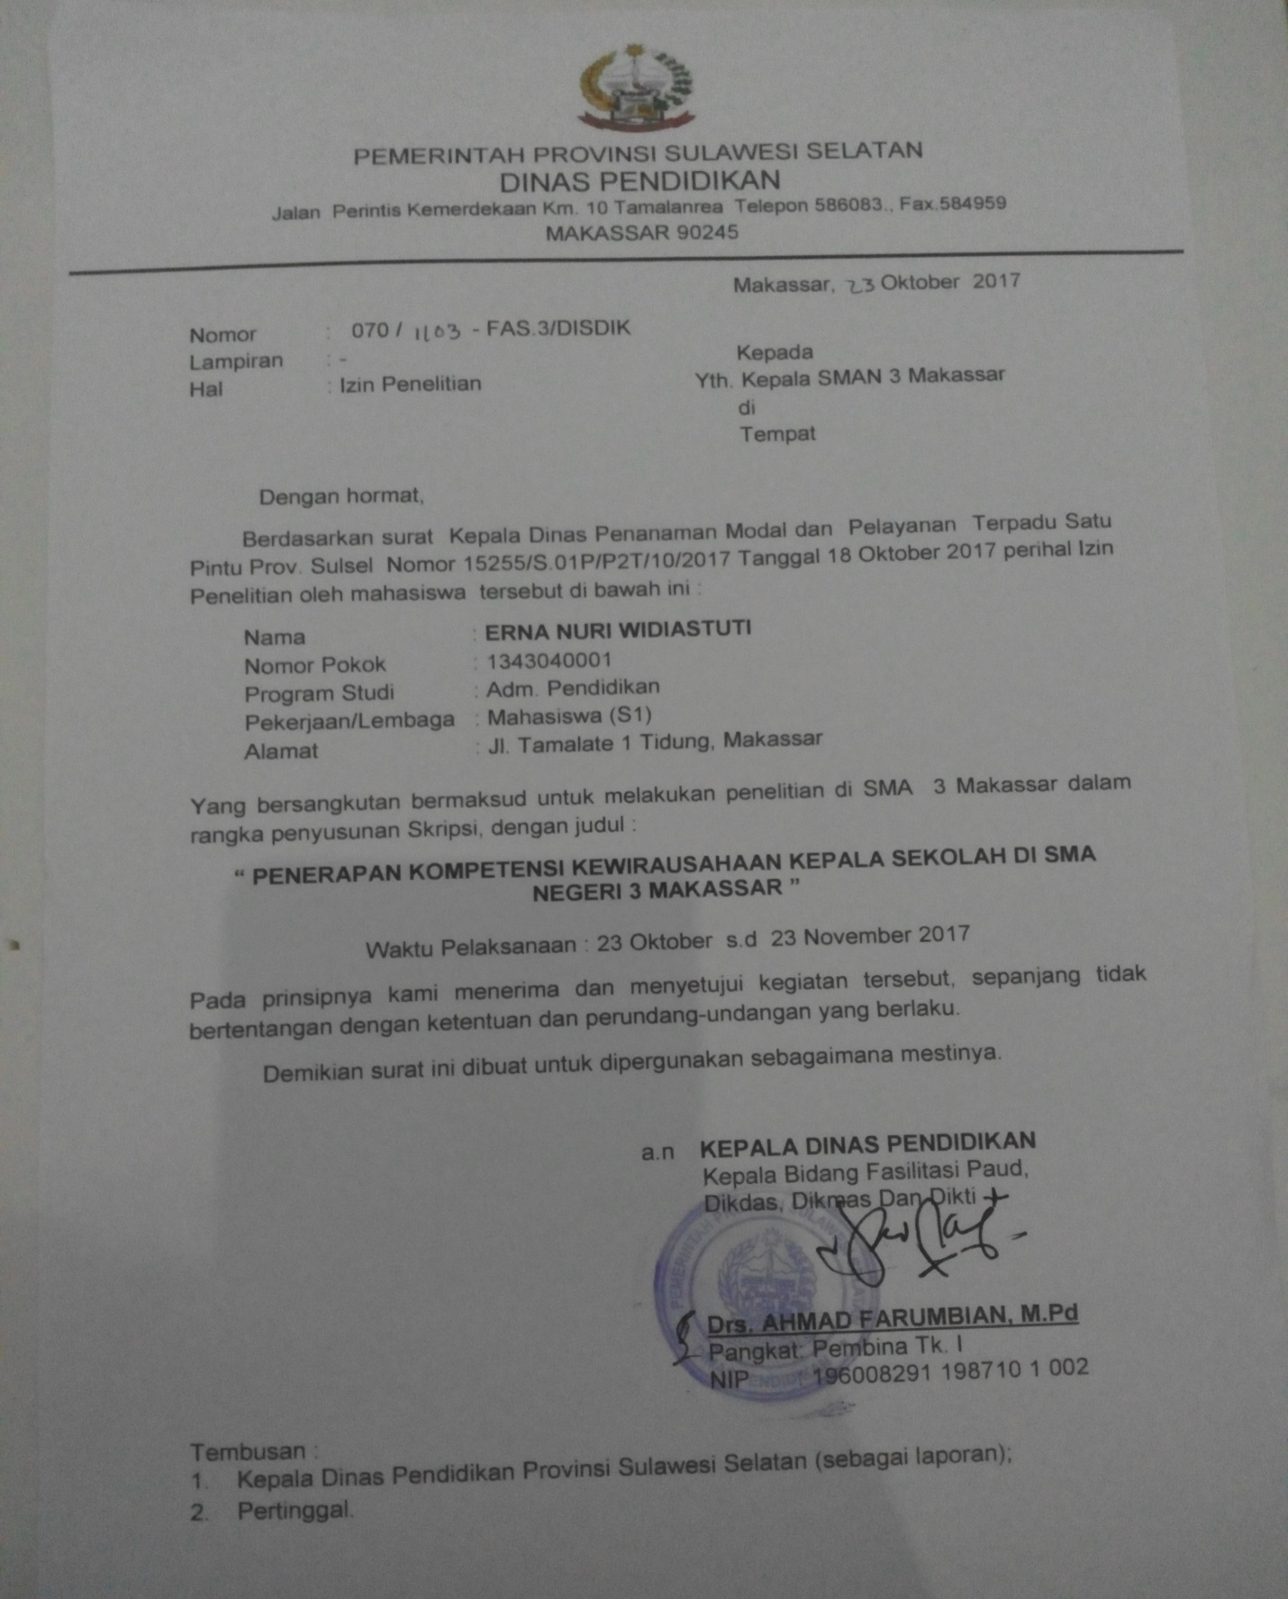
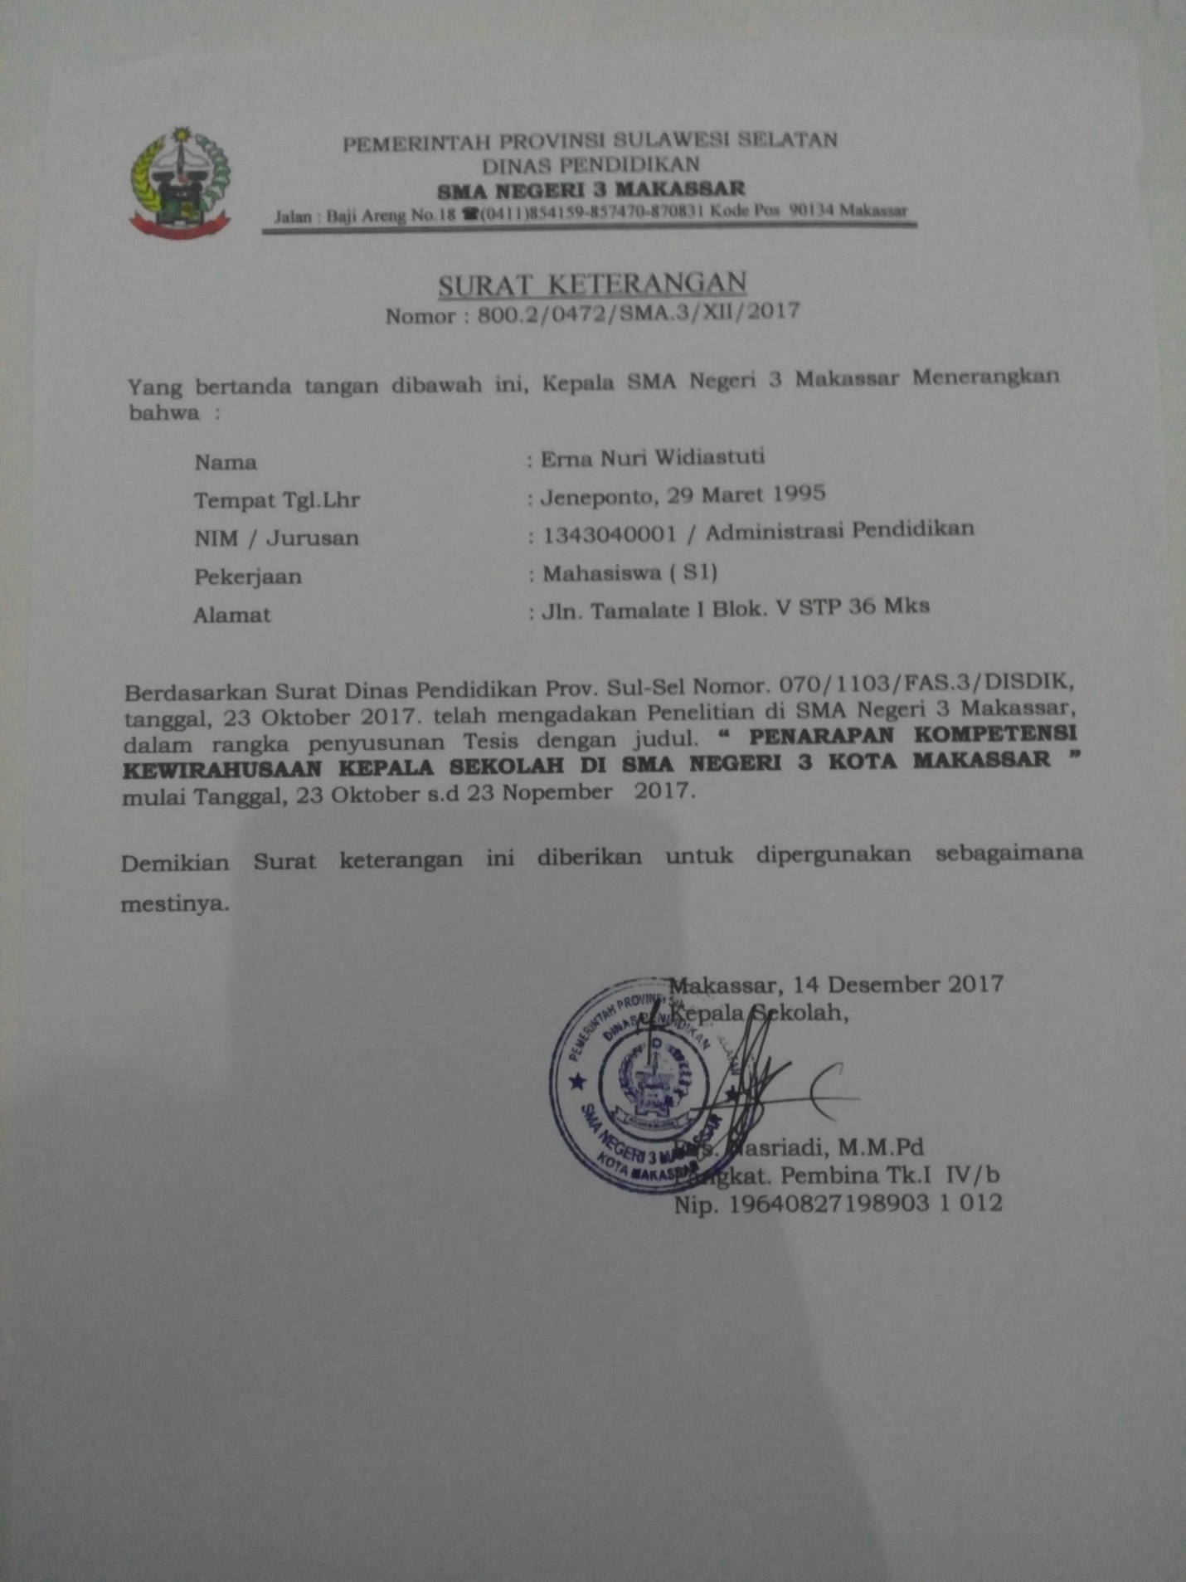
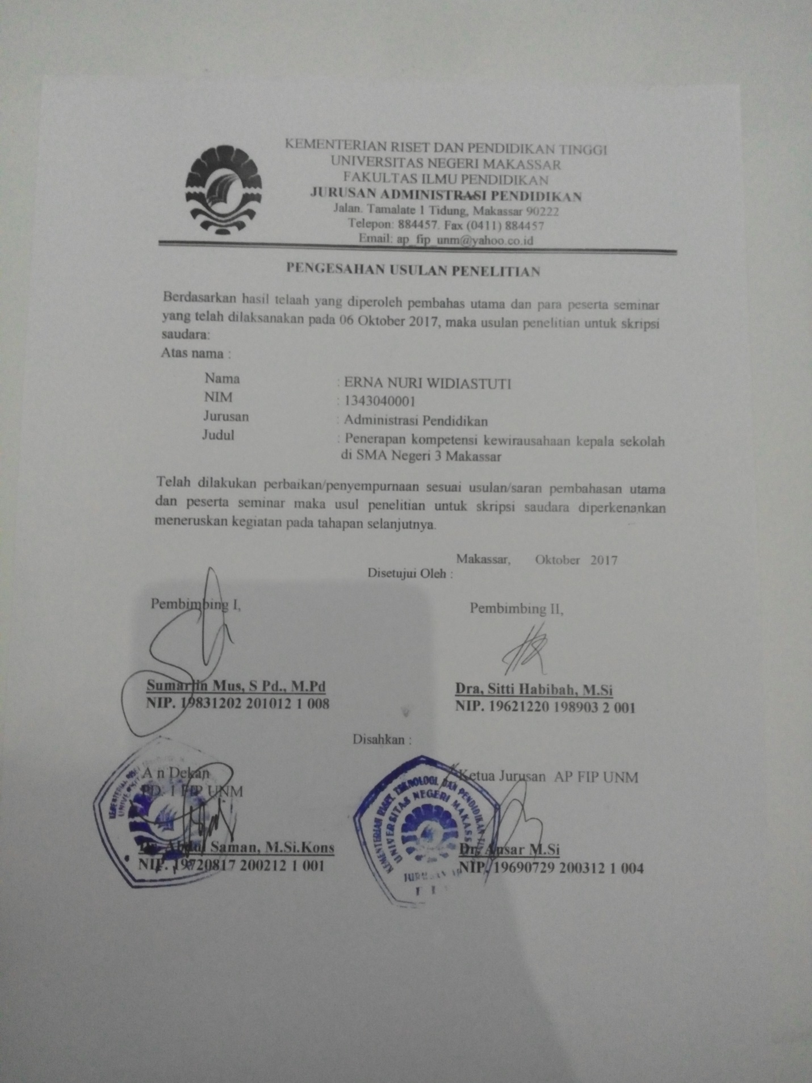
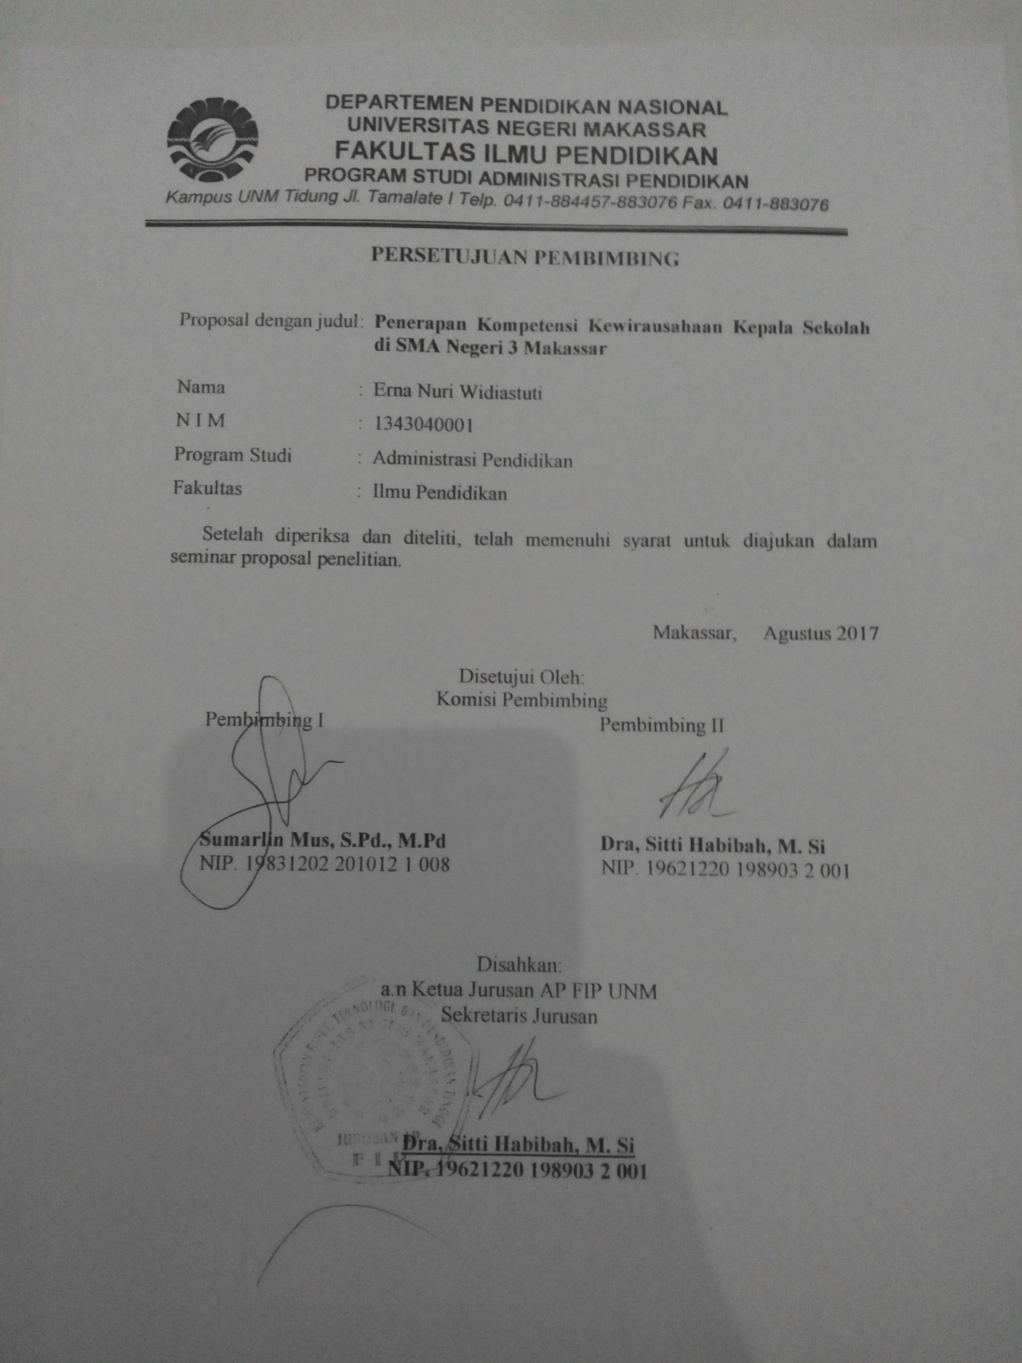
Lampiran hal 8
Dalam Peraturan Menteri Pendidikan Nasional tahun 2007 tentang standar Kompetensi KepalaSekolah berikut ini, yakni:
- Dimensi Kompetensi Kepribadian
- Berakhlak mulia, mengembangkan budaya dan tradisi akhlak mulia, dan menjadi teladan akhlak mulia bagi komunitas di sekolah.
- Memiliki integritas kepribadian sebagai pemimpin.
- Memiliki keinginan yang kuat dalam pengembangan diri sebagai kepala sekolah.
- Bersikap terbuka dalam melaksanakan tugas pokok dan fungsi.
- Mengendalikan diri dalam menghadapi masalah dalam pekerjaan sebagai kepala sekolah.
- Memiliki bakat dan minat jabatan sebagai pemimpin pendidikan.
- Dimensi Kompetensi Manajerial
- Menyusun perencanaan sekolah untuk berbagai tingkatan perencanaan.
- Mengembangkan organisasi sekolah sesuai dengan kebutuhan.
- Memimpin sekolah dalam rangka pendayagunaan sumber daya sekolah secara optimal.
- Mengelola perubahan dan pengembangan sekolah menuju organisasi pembelajar yang efektif.
- Menciptakan budaya dan iklim sekolah yang kondusif dan inovatif bagi pembelajaran peserta didik.
- Mengelola guru dan staf dalam rangka pendayagunaan sumber daya manusia secara optimal.
- Mengelola sarana dan prasarana sekolah dalam rangka pendayagunaan secara optimal.
- Mengelola hubungan sekolah dengan masyarakat dalam rangka pencarian dukungan ide, sumber belajar, dan pembiayaan sekolah/madrasah.
- Mengelola peserta didik dalam rangka penerimaan peserta didik baru, penempatan, dan pengembangan kapasitas peserta didik.
- Mengelola pengembangan kurikulum dan kegiatan pembelajaran sesuai dengan arah dan tujuan pendidikan nasional.
- Mengelola keuangan sekolah sesuai dengan prinsip pengelolaan yang akuntabel, tranparan, dan efisien.
- Mengelola ketatausahaan sekolah dalam mendukung pencapaian tujuan sekolah.
- Mengelola unit layanan khusus sekolah dalam mendukung kegiatan pembelajaran dan kegiatan peserta didik di sekolah.
- Mengelola informasi dalam mendukung penyusunan program dan pengambilan keputusan.
- Memanfaatkan kemajuan teknologi informasi bagi peningkatan pembelajaran dan manajemen sekolah.
- Melakukan monitoring, evaluasi, dan pelaporan pelaksanaan program kegiatan sekolah dengan prosedur yang tepat, serta merencanakan tindak lanjutnya.
- Dimensi Kompetensi Kewirausahaan
- Menciptakan inovasi yang berguna bagi pengembangan sekolah.
- Bekerja keras untuk mencapai keberhasilan sekolah sebagai organisasi pembelajar yang efektif.
- Memiliki motivasi yang kuat untuk sukses dalam melaksanakan tugas pokok dan fungsinya sebagai pemimpin sekolah.
- Pantang menyerah dan selalu mencari solusi terbaik dalam menghadapi kendala yang dihadapi sekolah.
- Memiliki naluri kewirausahaan dalam mengelola kegiatan produksi/jasasekolah sebagai sumber belajar peserta didik.
- Dimensi Kompetensi Supervisi
- Merencanakan program supervisi akademik dalam rangka peningkatan profesionalisme guru.
- Melaksanakan supervisi akademik terhadap guru dengan menggunakan pendekatan dan teknik supervisi yang tepat.
- Menindak lanjuti hasil supervisi akademik terhadap guru dalam rangka peningkatan profesionalisme guru.
- Dimensi Kompetensi Sosial
- Bekerjasama dengan pihak lain untuk kepentingan sekolah.
- Berpartisipasi dalam kegiatan sosial kemasyarakatan.
- Memiliki kepekaan sosial terhadap orang atau kelompok lain.

